南投縣政府消防局住宅用火災警報器成功案例教育資料
- 案由：
南投縣草屯鎮富寮里一戶民宅於清晨約5點發生住警器警報事件。屋主於室內進行電子設備（或電池組）充電，疑因電池過熱、短路起火，導致現場產生大量煙霧並引發住警器作動。屋主聽見高分貝警報聲後立即撥打 119 報案，草屯分隊接獲通報後迅速趕赴現場。
消防人員抵達時，屋主已將起火電池移入水桶中泡水降溫，火勢已自行撲滅。經確認為電池燃燒引發煙霧所致，所幸因住警器即時預警，並未引發進一步災情。
- 火災概要：
- 時間：115年4月29日約5時。
- 地點：南投縣草屯鎮富寮里○○路○○號。
- 建築物情形：RC透天建築。
- 起火處、起火原因：電池充電中冒煙起火。
- 人員避難情形：屋主聽到住警器做動後，撥打119報案後自行滅火。
- 初期滅火：屋主。
- 消防人員搶救過程：到達現場後已自行撲滅。
- 住宅用火災警報器動作情形：
- 設置位置：一樓客廳
- 動作情形：一樓住宅用火災警報器偵測到煙霧發出警報。
- 人員傷亡情形：無
- 檢討分析：(以條列式檢討分析，並輔以照片佐證)
- 新建5層樓以下建築物每戶均有安裝住警器(本案為113年建築物)。
- 本案起火原因：疑似夜間充電起火燃燒。
- 民眾通報、滅火等實際應變之成功或失敗之優缺點分析：
- 優點：新建建築每戶都有在各空間安裝住宅用火災警報器，成功協助屋主發現屋主家中有濃煙，緊急撥打119於火勢擴大前自行將電池泡水。
- 缺點：屋主夜間持續充電。
- 策進作為：
- 持續推動住警器宣導業務，宣導對象由各機關團體、學校擴及到各村里社區內，告知民眾使用住警器的重要性。
- 宣導民眾於廚房烹煮時應有「人離火熄」之觀念，養成火源使用完畢隨時關閉爐火習慣。
- 持續推廣住宅用火災警報器及滅火器，並加強宣導住戶自行購置裝設住宅用火災警報器且各區劃均應裝設，並每月自行檢測功能是否正常(住警器檢查:按、擦、換、測；滅火器使用口訣:拉瞄、壓、掃)。
- 鋰電池起火/冒煙注意事項：
  - 浸水冷卻：發現鋰電池冒煙或起火時，在安全前提下，應立即將該設備或電池丟入裝滿水的水桶中。水能持續帶走熱能，防止產生自發性的「熱失控」反應導致連環爆炸。
  - 選購認證：購買具 BSMI 認證之產品。
  - 充電安全：避免過充，且周遭勿堆放易燃物。
  - 受損即換：電池若有膨脹、異味或受嚴重撞擊，應停止使用並依規定回收。
- 利用社群媒體加強宣導：即時製作宣導資料，並利用 Line 及 FB 等社群網站加強傳播。

- 現場平面圖：

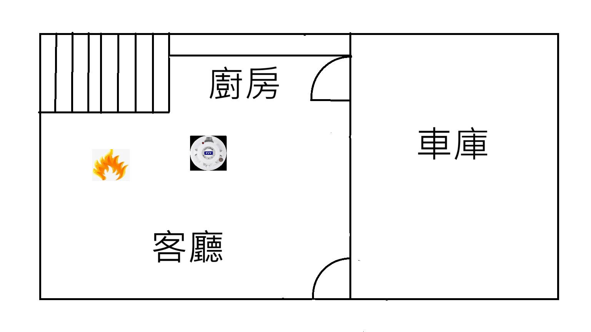

- 煙流圖：

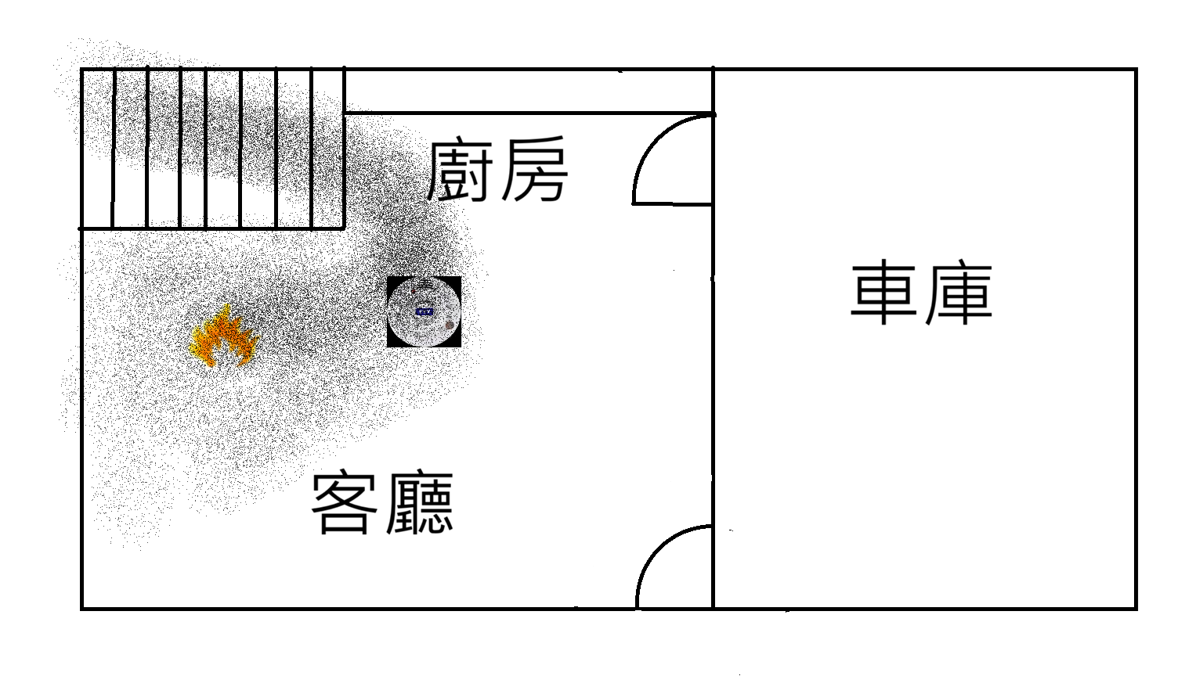

- 即時宣導作為：
(一)、FB宣導情形：

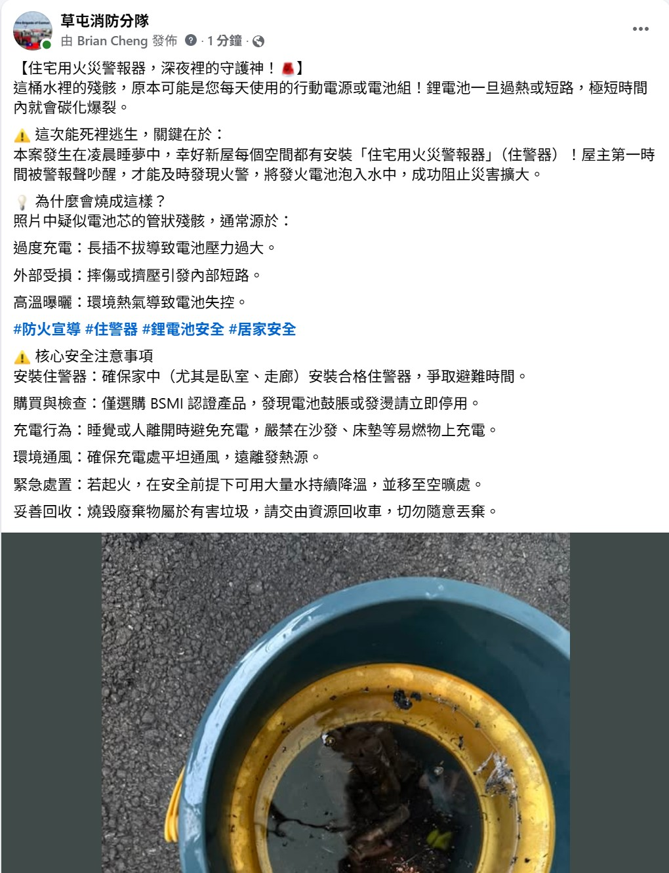

(二)、災後訪視: 115年5月1日
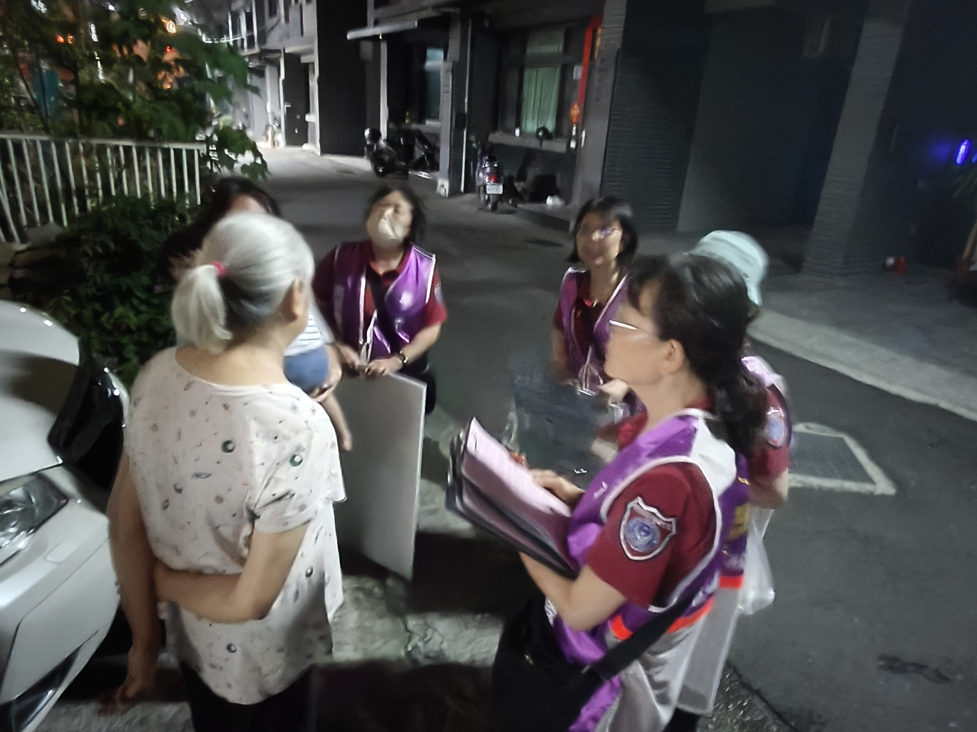

(三)、火災現場情形：
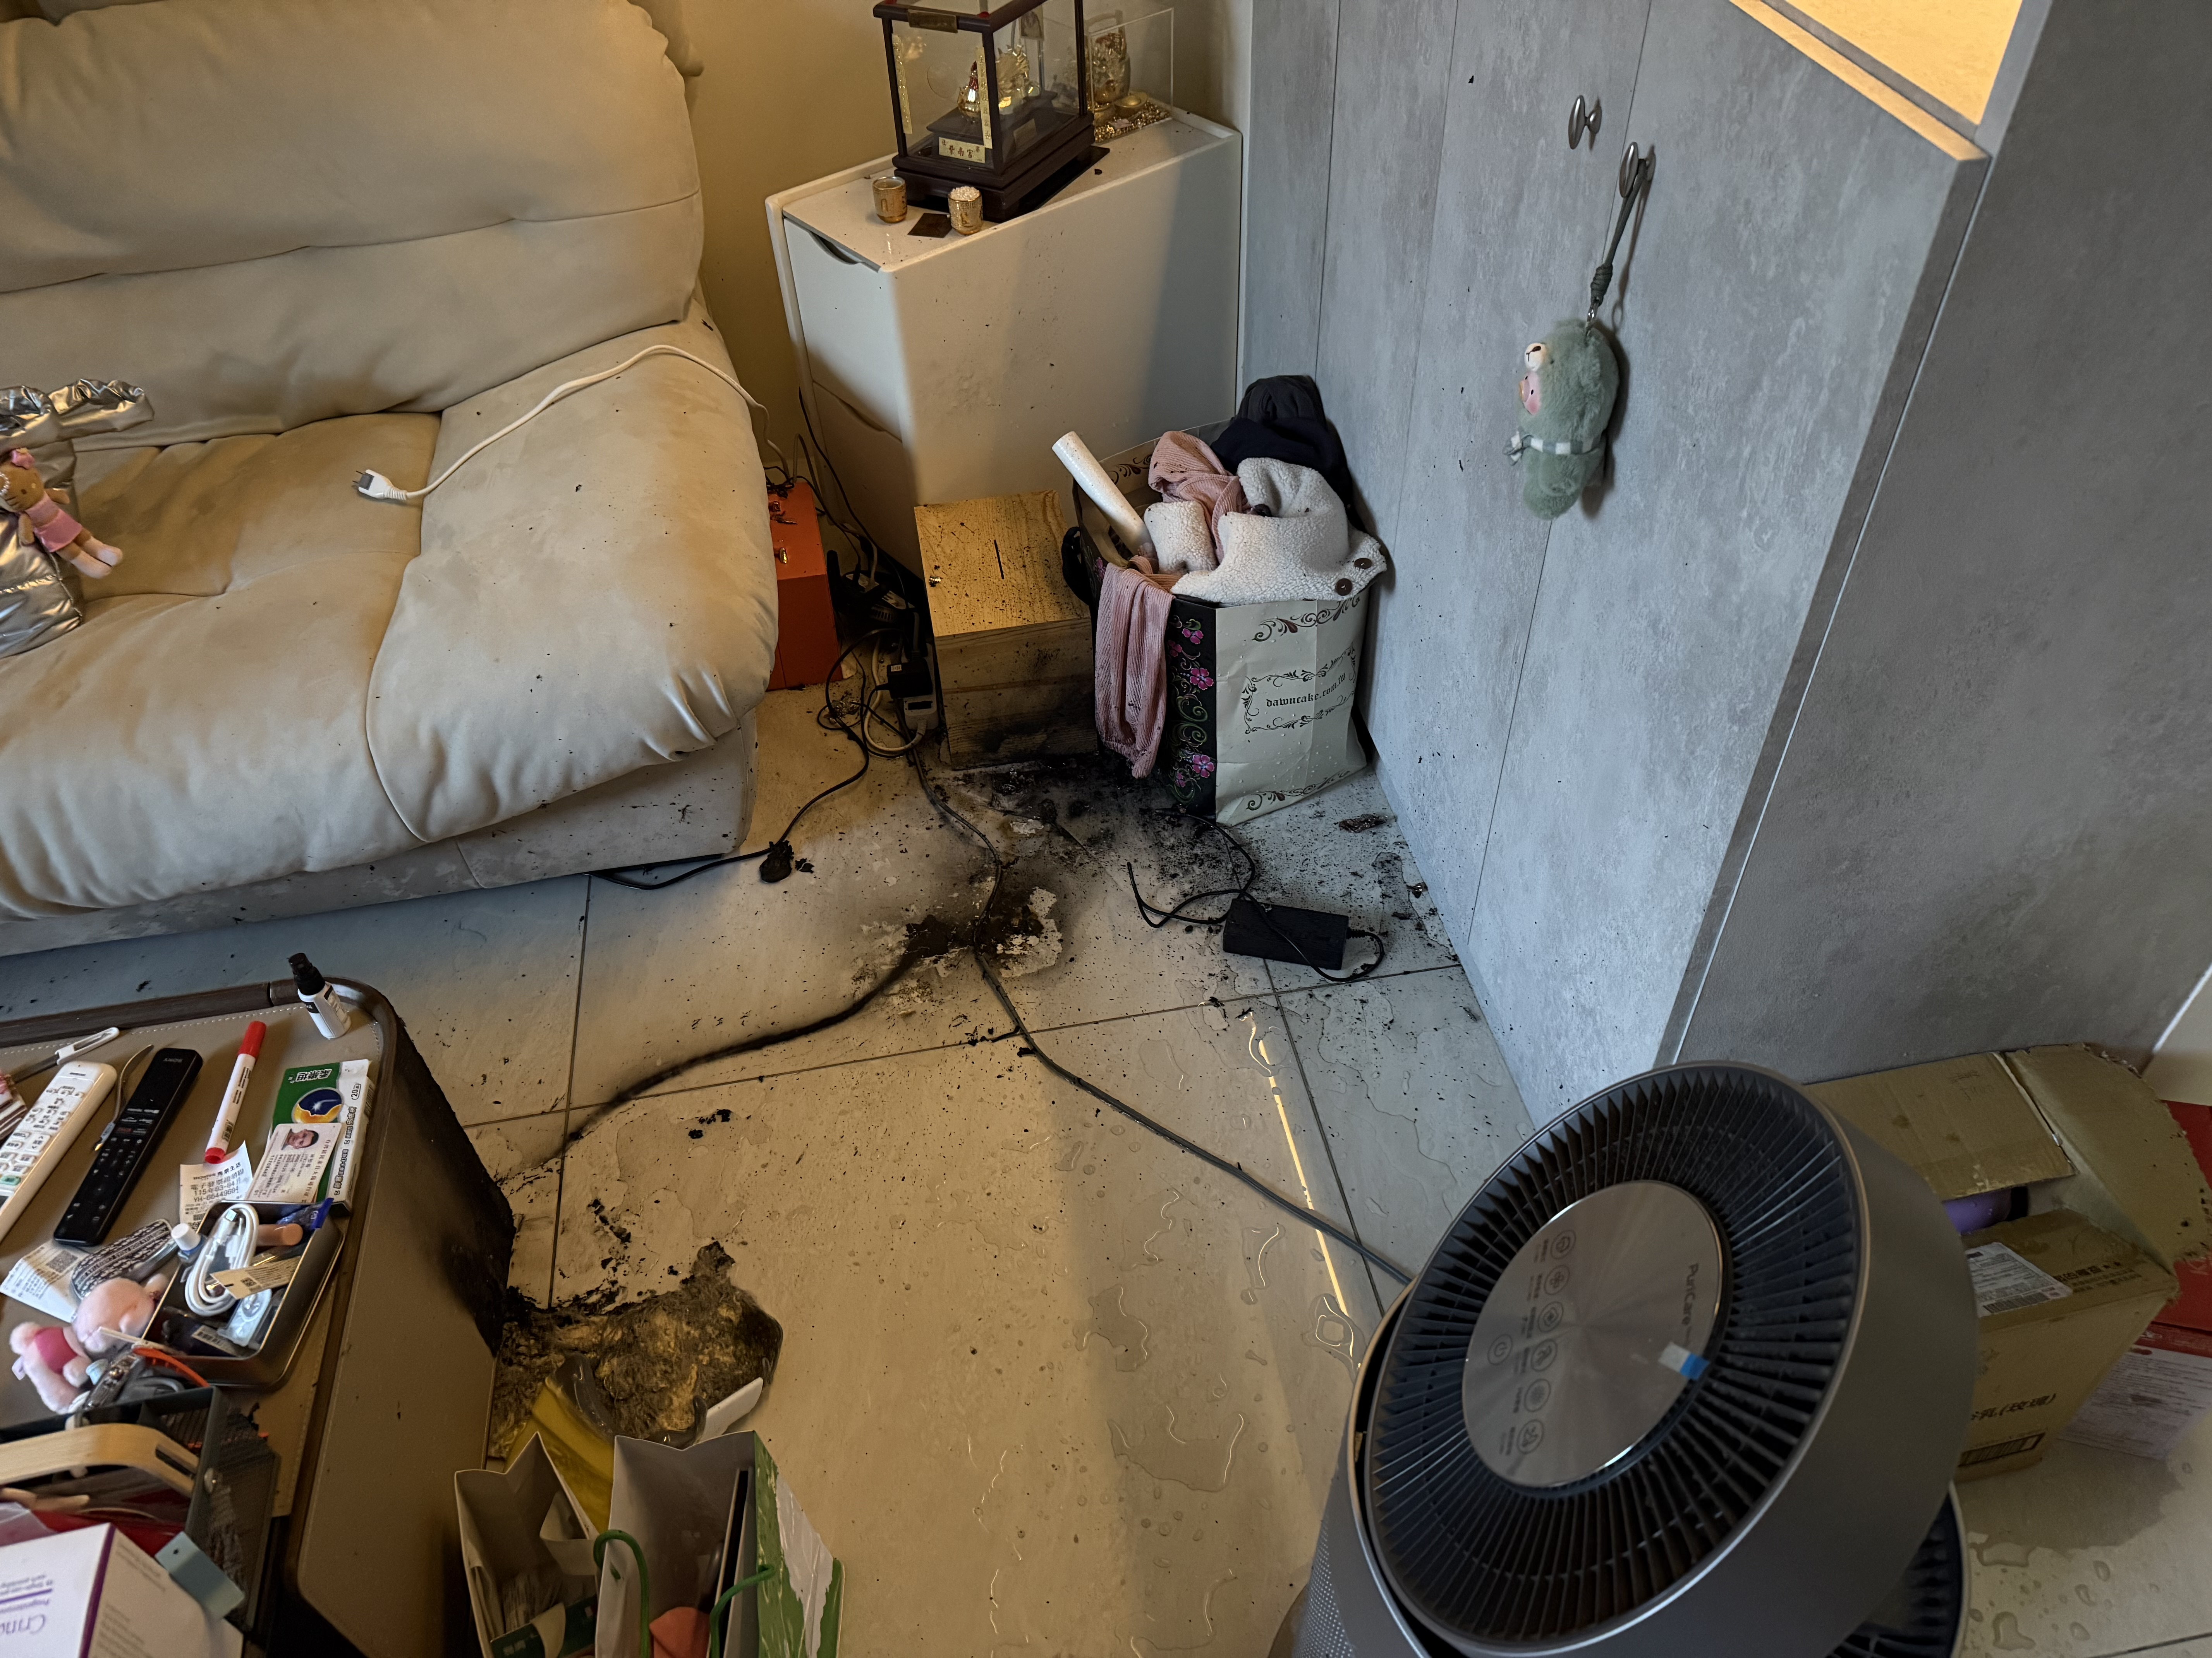

圖一：客廳

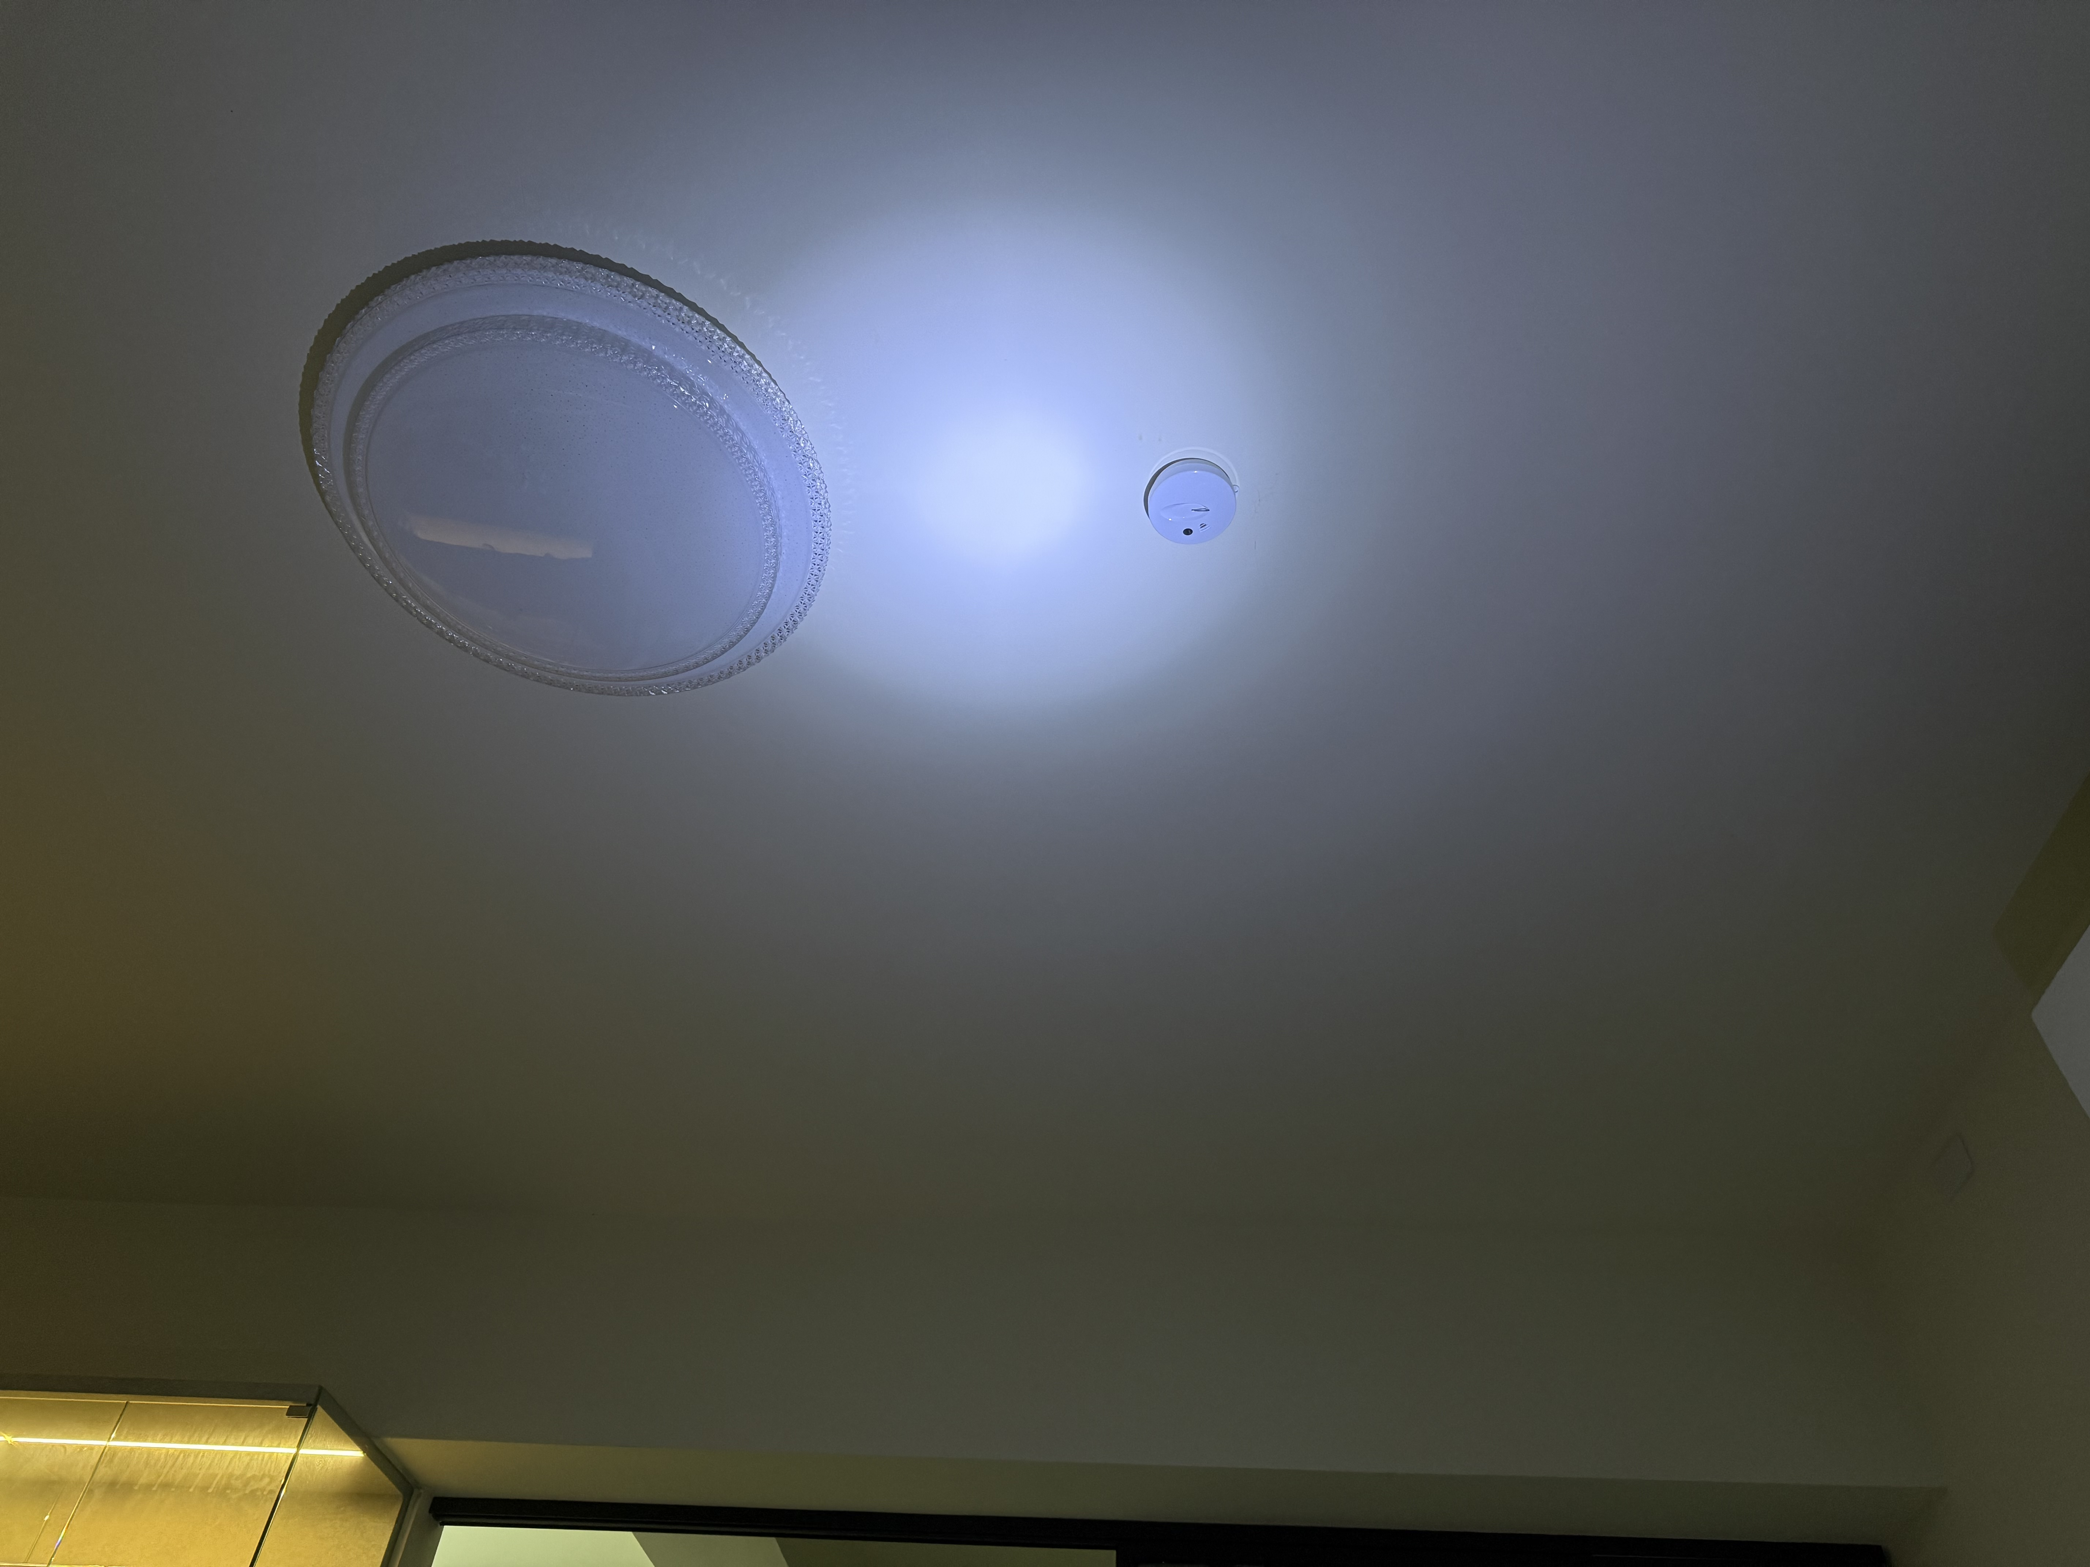

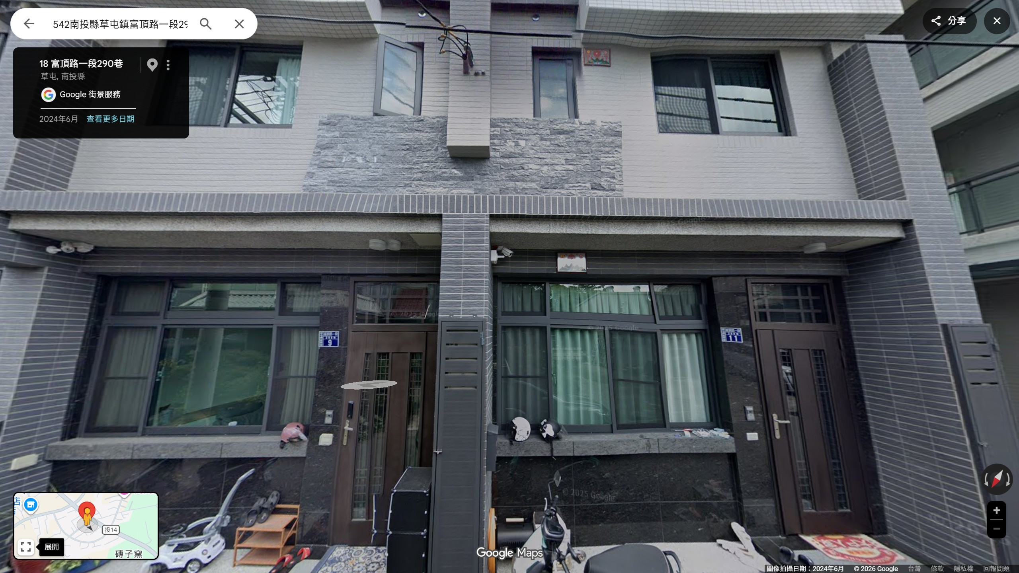
圖二：住警器安裝於一樓客廳
圖三：建築物外觀

